 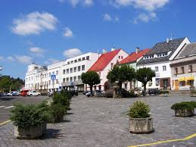

**Program aktivit na 32. týden**

Pondělí 5.8. 2024 svátek má Kristián, Osvald

Dopolední aktivity

Individuální aktivity

Odpolední aktivity

Komunitní aktivity s MAS Brána do Českého ráje

Úterý 6.8. 2024 svátek má Oldřiška, Ulrika

Dopolední aktivity

Individuální aktivity

Odpolední aktivity

Individuální RHB

Středa 7.8. 2024 svátek má Lada, Kajetán

Dopolední aktivity

Individuální aktivity

Odpolední aktivity

Individuální RHB

Čtvrtek 9.8.2024 svátek má Soběslav, Virginie

Dopolední aktivity

Individuální aktivity

Odpolední aktivity

Individuální RHB

Pátek 10.8. 2024 svátek má Roman, Romeo

Individuální RHB

Odpolední aktivity

Individuální aktivity